教育部职业院校外语类专业教学指导委员会

关于举办第三届全国高职高专越南语和泰语技能竞赛的通知
外语教指委 [2013] 11号

各高职高专院校、中等职业技术学校：
为了进一步推动高职高专院校及中等职业技术学校的越南语和泰语教学改革，激发广大学生学习东盟语种的积极性，加强各院校之间的交流，促进中越和中泰友谊，教育部职业院校外语类专业教学指导委员会决定于2013年5月举办第三届全国高职高专越南语和泰语技能竞赛。本次竞赛由教育部职业院校外语类专业教学指导委员会主办，南宁职业技术学院承办。
全国高职高专越南语和泰语技能竞赛是教育部职业院校外语类专业教学指导委员会主办的全国性高职高专东盟语种综合能力竞赛活动，对于全面提高越南语和泰语教学水平有重大的促进作用。开展这项活动，有助于全面展示高职高专东盟语种专业教学水平和教学改革的成果，有助于学生提高口语技能，全面提高东盟语种综合运用能力。因此，希望全国开设越南语、泰语专业及相关课程的高职高专院校及中等职业技术学校积极组织学生参赛。
一、参赛对象
开设越南语、泰语专业及相关课程的全国高职高专院校及中等职业技术学校的二年级及一年级学生均可报名参赛。
本竞赛分一年级组和二年级组。
二、竞赛时间
竞赛定于2013年5月17日至5月19日举行。
网址： http://www.tvet.net.cn/ QQ群号：291533614

三、奖项设立
1、本次竞赛设一等奖、二等奖和三等奖。
2、获奖的学生及其指导教师由教育部职业院校外语类专业教学指导委员会颁发获奖证书及奖品。
四、报名时间
4月3日-4月28日。请参赛院校将报名参赛回执单（见附件2）在4月28日前回复至以下联系人邮箱：
李老师：237049885@qq.com；
咨询电话：13768113738（李老师）；
办公室0771-2024996（陈秘书）
五、参赛安排
本次比赛由组委会统一安排食宿，免费提供餐饮服务。参赛人员的住宿及往返交通费用自理。选手需交纳200元/人，带队教师交纳600元/人的参赛费。
六、竞赛组委会
竞赛组委会由教育部职业院校外语类专业教学指导委员会和南宁职业技术学院组成。
七、竞赛实施方案
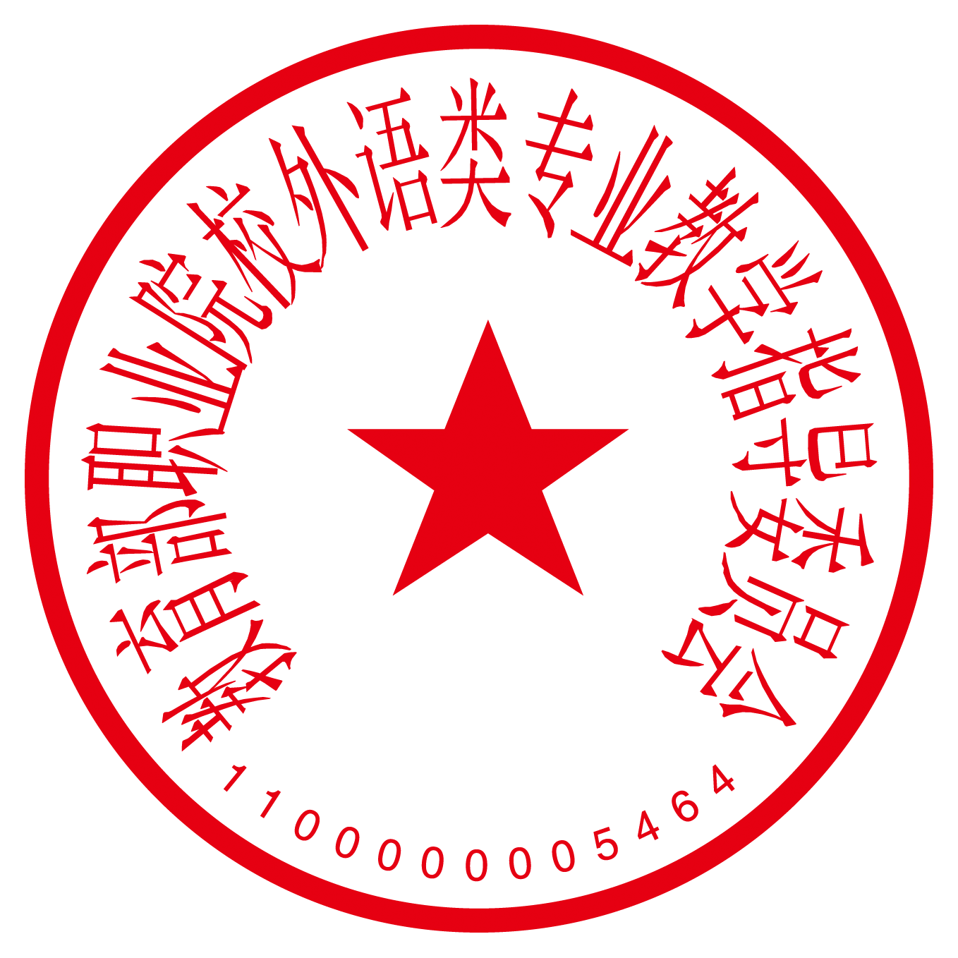
详见附件1。

教育部职业院校外语类专业教学指导委员会
2013年4月2日
附件1：
全国高职高专越南语及泰语技能竞赛实施方案

一、活动目的
全国高职高专越南语及泰语技能竞赛旨在加强各高职高专院校东盟语种专业教师之间、学生间的学习与交流，通过比赛达到“以赛促教，以赛促学”的目的，推动高职高专东盟语种专业实践教学改革，提升应用型外语人才培养水平。

二、比赛形式
比赛分一年级组与二年级组：一年级组主要考察评比学生对越南语和泰语书写、朗诵能力水平；二年级组主要考察评比学生越南语和泰语的口语表达能力。

三、参赛资格
全国高职高专、中职院校开设越南语和泰语专业，以及越南语和泰语选修课程的在校一、二年级中国学生。

四、参赛人数
一年级组：每个院校各选派不超过3名学生参赛。
二年级组：每个院校各选派不超过3名学生参赛。

五、比赛内容及规则

一年级组：
比赛环节一：越语、泰语书法
使用硬笔抄写一段越语、泰语小短文
比赛规则：抄写时间规定为20分钟，使用硬笔（水性笔、签字笔等）和A4无纹白纸，不得折叠纸张，不得使用尺子等文具辅助工具书写。

比赛环节二：越语、泰语朗诵
正确朗诵一篇短文。
比赛规则：抽签决定次序单个进行。每位选手准备时间5分钟，朗诵时间5分钟。选手在轮到自己比赛前5分钟拿到比赛题目开始准备，然后到赛场正式进行。选手在等待及准备期间不得使用手机、笔记本电脑等移动通讯设备，违者取消比赛资格。

二年级组：
比赛环节一：主题演讲
演讲主题分别为“泰语与中国”、“越语与中国”和“我的梦想”，选手任选一个主题，演讲时间为5分钟。演讲内容要求积极、健康向上，反映中越友好和中泰友谊，充分反映青年大学生崇高理想和志向。

比赛环节二：抽签回答问题
比赛规则：回答问题前，选手有1分钟准备时间，回答问题时间为1-2分钟； 评审委员根据演讲的主题向选手提问1个问题。

全体一、二年级组参赛选手比赛环节：个人才艺展示
比赛规则：才艺表演：内容健康向上，反映参赛选手的审美情趣和艺术感受；尊重中越、中泰文化差异，语言地道，突出体现学生的跨文化素养和文艺素质。形式可多样化，如诗歌、故事、歌曲、课本剧、小品等，也可以通过乐器、舞蹈、校服展示等形式表现自己的风采。任何形式的表演都要展示对外语的使用或与越南、泰国文化相关。可以单独展示亦可以多人集体展示，每位选手展示机会仅一次，时间不超过5分钟。

六、比赛评分标准与纪律要求
1、演讲比赛的评分标准由评审委员会确定，评审委员会将从演讲选题和内容、语言、比赛台风以及临场反应等方面予以评分。
2、各院校参赛选手在参加比赛时须提前半个小时到达比赛现场，进行签到与抽签排名参赛次序。不按时到场抽签将作弃权处理。
3、参赛的各位选手必须衣着整洁、落落大方，遵守中越、中泰两国的礼仪礼貌。参赛的选手在参赛时需要提供学生证。

七、比赛评判及奖项设置
1、比赛将邀请越南河内师范大学、越南驻南宁总领事馆、泰王国驻南宁领事馆、广西民族大学、广西北部湾之声广播电台等中外专业人士担任评委，采用3人制评分，依据思想性、语言、仪表、感染力等方面量化评分。
2、选手比赛得分为三项比赛环节得分相加总和，比赛评出一年级组及二年级组各一等奖、二等奖和三等奖若干名，比例为一等奖10%，二等奖15%，三等奖25%。此外，还为获奖学生的老师设优秀指导教师奖。获奖者由教育部职业院校外语类专业教学指导委员会颁发证书和奖品。

八、报名方式：
报名方式：由各院校负责，做好参赛学生报名工作，可以由本校进行初赛，推选出优秀学生参加全国竞赛。

附件2：

第三届全国高职高专越南语和泰语技能竞赛报名回执单

学校名称 | 参赛人数 |  | 参赛语种 |  | 指导老师  姓名/职称 | 联系电话 | 邮箱
 | 大一组 | 大二组
住宿（是/否） |  |  | 房间数量
订票（是/否）
备注： | 房间为酒店标间，每间住2人。

